Schmutz 30.April2014 Küttigen

Alkoholrezepte von Familie Gauch
Eierlikör
10 Eigelbe
2Flasche Cognac
7dl Kirsch
300g Puderzucker
Eigelb mit Puderzucker schaumig rühren. Nun langsam Cognac einarbeiten. Nun den Kirsch. Wen zu wenig süss noch etwas Puderzucker bei mischen.
Jeden Tag 1cl mit Orangina aufgefüllt stärt das Immunsystem.
Schwören viele alte Leute darauf

Zitronen oder Orangen Wodka
2 Flaschen Wodka
6 Zitrone oder Orangen
1kg Zucker
Orangen oder Zitronen rinde abreiben. Nun schälen und Filetieren. In Gefäss geben und mit Wodka übergiessen. Dies 4 Wochen ziehen lassen. Dan sieben und Filets ausdrücken. 5dl Wasser in Pfanne geben und erhitzen und darinnen den Zucker auflösen. Nun abkühlen lassen mischen mit dem Wodka.
Erwärmt einem von innen und gut bei Grippe.

Kaffeelikör
7dl Cognac
5dl Kirsch
10TL Kaffee lösen in nun 6 Woche ziehen lassen.
3dl Wasser erhitzen und darin 200-300gr Zucker lösen. Alles mischen.
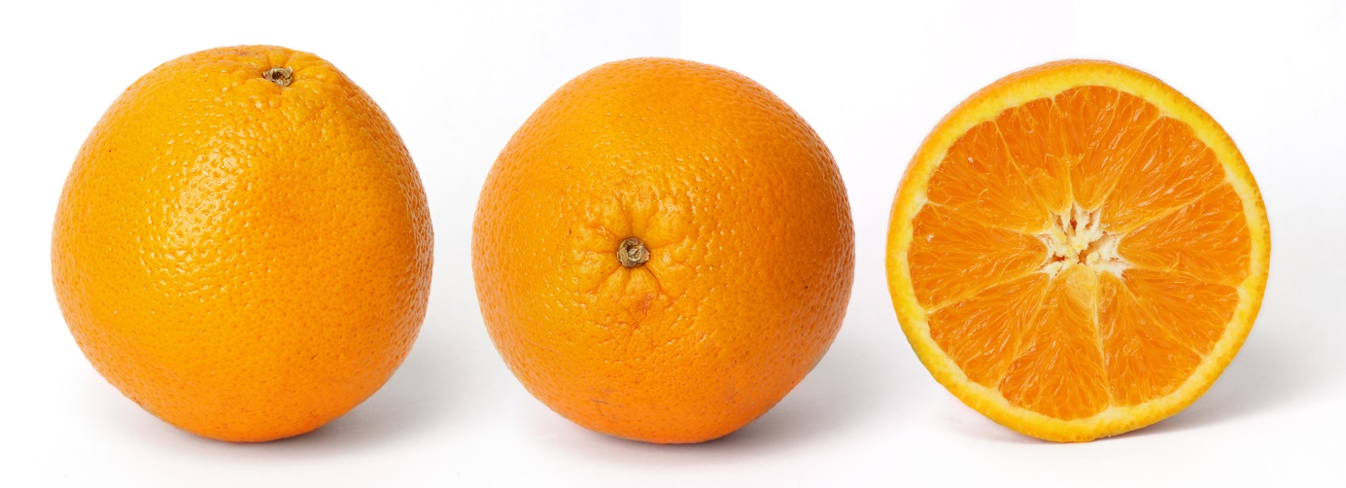

Baumnusslikör
500gr grüne Nüsse
1-2 Flaschen Cognac
500-1000gr Zucker
500-1000ml Wasser
Die grünen Nüsse Raffeln und in Gefäss geben, nun übergiessen mit Cognac und 1 Jahr ziehen lassen. Nun Zucker lösen und dann bei Mischen und nochmals 4 Wochen ziehen lassen.
Nun Filtern und evt. Nachsüssen.
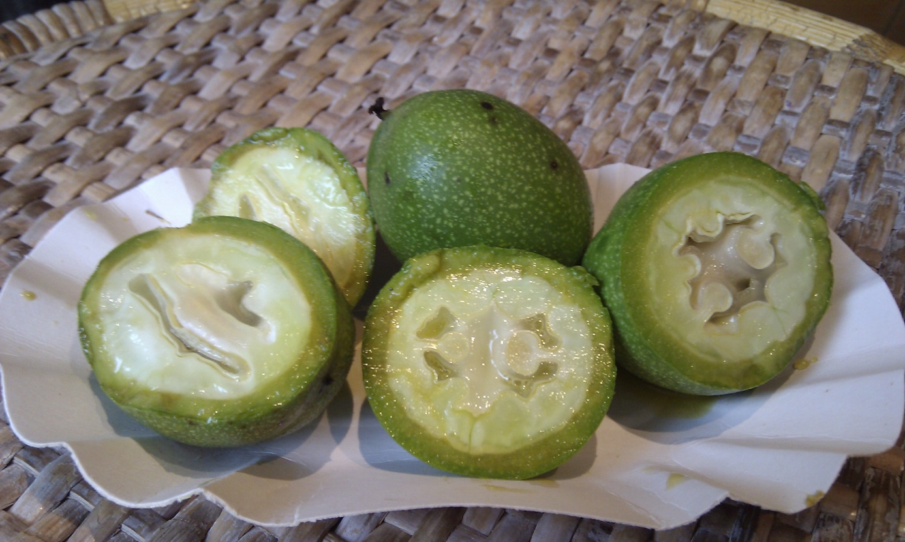

Pfefferminzlikör
20 Zweige Pfefferminze
1Flasche Wodka
500gr Zucker
Kraut in Gefäss geben und übergiessen. Nun alles 8 Wochen ziehen lassen. Nun Sieben und ausdrücken. 4dl-5dl Wasser erwärmen und Zucker darin lösen. Alles mischen
Jeden Tag 1 Schnapsglas hilft Diabetiker den Blutzucker zu senken.

